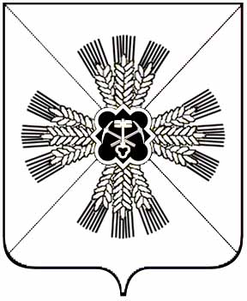
Российская Федерация
Кемеровская область
Промышленновский муниципальный район
Тарасовское сельское поселение
Совет народных депутатов Тарасовского сельского поселения

3- созыв, 1-ое заседание.

Решение

25.09.2015 № 2
с.Тарасово
ул.Центральная ,43а

О создании депутатского объединения (фракции)
Всероссийской политической партии
«ЕДИНАЯ РОССИЯ»

Рассмотрев личные заявления депутатов Тарасовского сельского Совета народных депутатов о создании депутатского объединения (фракции) «ЕДИНАЯ РОССИЯ», руководствуясь ст. 15.1 Регламента (Устава) Тарасовского сельского Совета народных депутатов, на основании Положения о депутатском объединении (фракции) Партии «ЕДИНАЯ РОССИЯ», Совет народных депутатов Тарасовского сельского поселения

РЕШИЛ:

1. Зарегистрировать депутатскую фракцию Всероссийской политической партии «ЕДИНАЯ РОССИЯ» в Совете народных депутатов Тарасовского сельского поселения.
2. Руководителем депутатской фракции Всероссийской политической партии
«ЕДИНАЯ РОССИЯ» в Совете народных депутатов Тарасовского сельского поселения утвердить Якубовского Юрия Николаевича.
3. Настоящее решение вступает в силу со дня обнародования.

Председатель Совета народных депутатов
Тарасовского сельского поселения В.Е. Серебров

Глава Тарасовского
сельского поселения В.Е. Серебров

приложение № 1
к решению Совета народных депутатов
Тарасовского сельского поселения от 25.09.2015 г. № 2
«О создании депутатского объединения (фракции)
Всероссийской политической партии «ЕДИНАЯ РОССИЯ»

СПИСОК
депутатов Совета народных депутатов Тарасовского сельского поселения,
входящих в состав фракции «Единая Россия»

Якубовский Юрий Николаевич - руководитель фракции

Члены фракции:
Серебров Виктор Ефремович
Васько Василий Николаевич
Сайгина Светлана Владимировна
Хряпин Сергей Петрович
Кольмиллер Олег Энгельбертович
Крюков Владимир Алексеевич.
Гамеза Надежда Алексеевна
Игнатьев Владимир Иванович
Ланг Виктор Гергардович
Халидов Леча Несирхоевич

